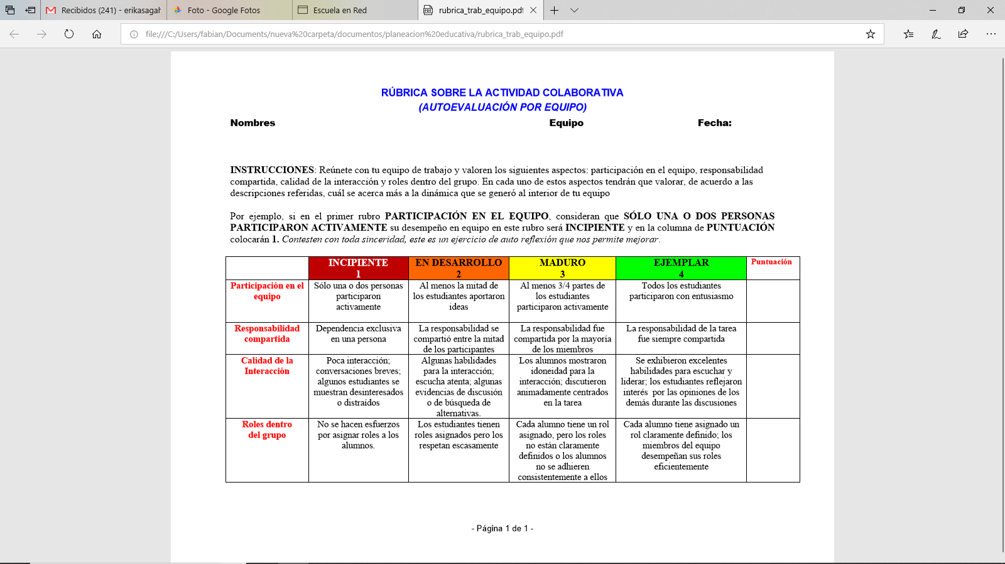

4

4

4

4

Técnica para trabajar

Cartulina Ráscale.

La técnica se aplica en algún tipo de cartoncillo de color, o bien se le aplica color en base a crayolas, una vez definida la cartulina o dándole color, se aplica una tinta, como acrílica, china, etc.

Así, el dibujo se obtiene raspando la superficie una vez que este esté seco.

El dibujo puede ser elaborado a mano alzada o bien calcando un dibujo ya elaborado.

Esta técnica la seleccione debido al impacto que tendría en el nivel de preescolar, ya que los niños verían la transformación completa de una cartulina a la cual, al aplicar color, no se pierden dichos al poner encima la tinta negra.

Se enfocará en la aplicación de preescolar, ya que es fácil de elaborar, además de que no requiere materiales tan costosos, si no mismos materiales que pueden llegar a encontrar en su misma casa.

Ahora bien, con respecto a la elaboración de mi trabajo expositivo, elaborare primero un boceto, Normalmente esta técnica se utiliza para la elaboración de mándalas, sin embargo, brindare un ejemplo con un paisaje y posteriormente otro con siluetas de personajes animados.

Los pasos para considerar son los siguientes, ya que tengo contemplado elaborar dicho trabajo a lo largo de 3 días en donde;

1. Elabore el boceto
2. Cubro la cartulina con los colores a utilizar, en este caso crayola, posteriormente cubriré los colores con una tinta para dejarla secar
3. Elaborare nuevamente el dibujo sobre la tinta, rascando solamente en base a lo que elabore en mi boceto

El espació en el que decidí trabajar corresponde a mi misma habitación, ya que cuento con un lugar espacioso y con los materiales necesarios para llevar a cabo dicha actividad, la obra artística será grabada a lo largo de su proceso y se presentara posteriormente en formato de video.